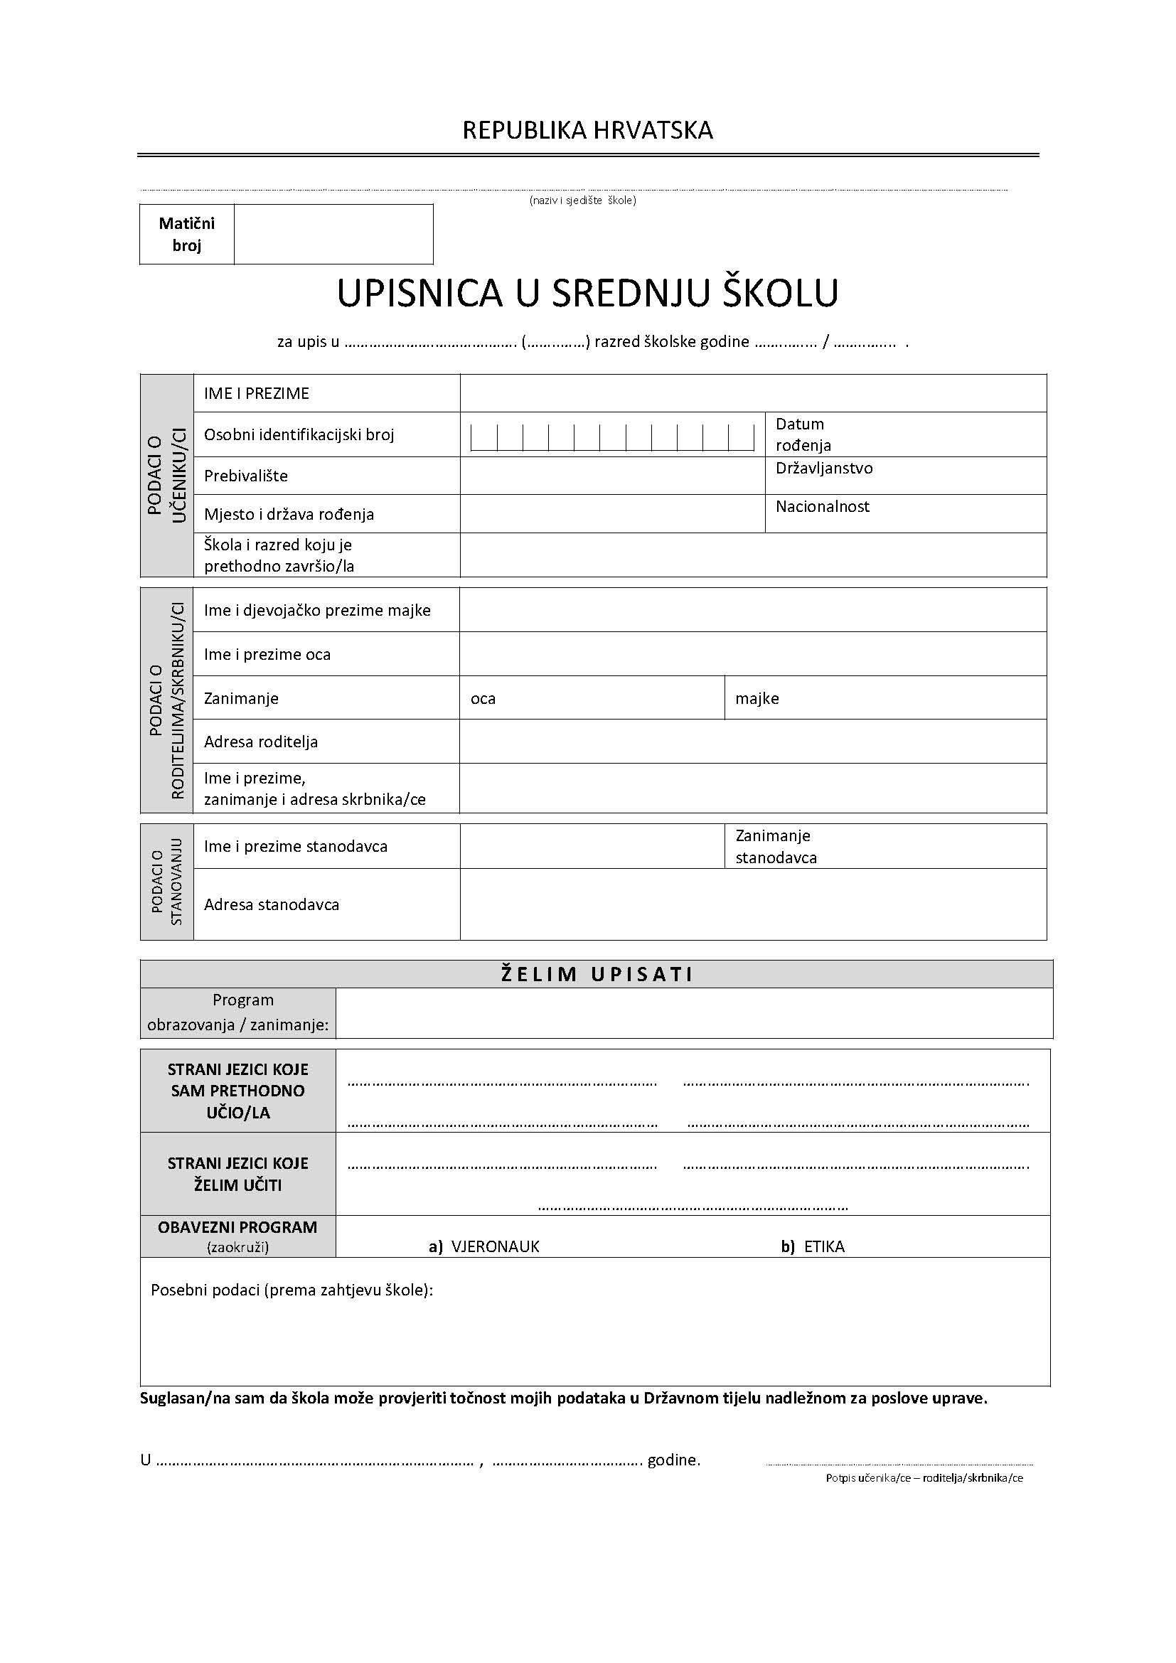
01. 09. 2020.
Zaboku

0 0 0 0 0 0 0 0 0 0 0
Ime i prezime
2020. 2021

Škola za umjetnost, dizajn, grafiku i odjeću Zabok

